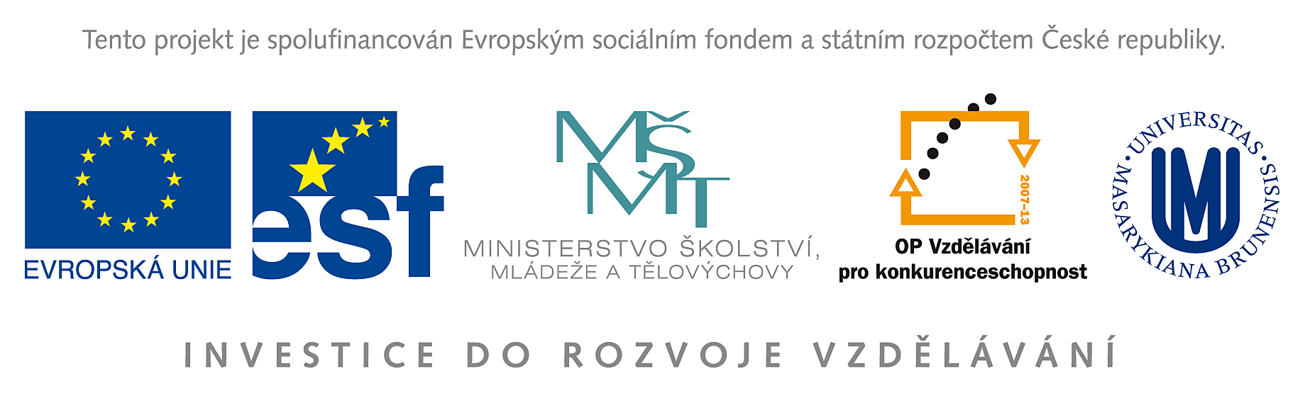

Výzva k podání nabídek

(pro účely uveřejnění na www.msmt.cz nebo www stránkách krajů)

Číslo zakázky (bude doplněno MŠMT v případě IP, v případě GP ZS) | C/10/023
Název programu: | 2.4 Partnerství a sítě
Registrační číslo projektu | CZ.1.07/2.4.00/12.0053
Název projektu: | Internetová encyklopedie dějin Brna
Název zakázky: | Dodávka výpočetní techniky a softwaru
Předmět zakázky (služba/dodávka/stavební práce) : | dodávka
Datum vyhlášení zakázky: | 3. 2. 2010
Název/ obchodní firma zadavatele: | Muzeum města Brna, příspěvková organizace
Sídlo zadavatele: | Špilberk 1, 662 24 Brno – střed
Osoba oprávněná jednat jménem zadavatele, vč. kontaktních údajů (telefon a emailová adresa) | PhDr. Pavel Ciprian.  tel.: 542 123 610, ciprian@spilberk.cz
IČ zadavatele: | 00101427
DIČ zadavatele: | CZ00101427
Kontaktní osoba zadavatele, vč. kontaktních údajů (telefon a emailová adresa): | Mgr. Petr Vachůt, tel.: 542 123 626, vachut@spilberk.cz (odbornost);  Ing. Soňa Franzová, tel.: 542 123 624, franzova@spilberk.cz (organizace)
Lhůta pro podávání nabídek (data zahájení a ukončení příjmu, vč. času) | Od 3. 2. 2010 do 16. 2. 2010, 10.00 hod.
Popis předmětu zakázky: | Předmětem zakázky je dodávka:  - stolní počítač (1 ks)  - kancelářský balík softwaru OEM (2 ks)  - grafický software (1 ks)  - software geografický informační systém (1 ks)  - skener A3 (1 ks)  - barevná multifunkční laserová tiskárna (1 ks)  - notebook (1 ks)  přesné parametry viz Příloha A
Předpokládaná hodnota zakázky v Kč: | 136.661,- Kč bez DPH, 164.000,- Kč s DPH
Typ zakázky | Jedná se o veřejnou zakázku malého rozsahu, zadávanou v souladu ust.§18 odst.3 zákona postupem mimo režim zákona č.137/2006 Sb., o veřejných zakázkách, ve znění pozdějších předpisů.
Lhůta dodání (zpracování zakázky)/ časový harmonogram plnění/ doba trvání zakázky | Termín realizace: max. do 30 dnů od podpisu smlouvy oběma smluvními stranami.
Místa dodání/převzetí nabídky: | Nabídka bude prokazatelně doručena v písemné podobě, v zalepené obálce s textem „NEOTEVÍRAT“ a názvem zakázky nejpozději do 16. 2. 2010, 10.00 hod. na adresu:  Muzeum města Brna, Špilberk 1, 662 24 Brno – střed. Otvírání obálek proběhne 16. 2. 2010, 14.00 hod., v kanceláři Mgr. Petra Vachůta, Muzeum města Brno, Špilberk 1, Brno.
Hodnotící kritéria: | Základním a jediným hodnotícím kriteriem pro zadání veřejné zakázky je nejnižší nabídková cena bez DPH. Pořadí nabídek bude stanoveno podle výše nabídkové ceny bez DPH, přičemž jako první nabídka v pořadí bude stanovena nabídka s nejnižší nabídkovou cenou. Nabídková cena bude vycházet z ocenění specifikace předmětu dodávky, uvedené v příloze A zadávací dokumentace.
Požadavky na prokázání splnění základní a profesní kvalifikace dodavatele na základě zadávací dokumentace: | Základní a profesní kvalifikace:  Splnění základních kvalifikačních předpokladů dle § 53 Zákona prokáže dodavatel čestným prohlášením majícím náležitosti uvedené v § 62 odst. 2 zákona č. 137/2006 Sb. (dodavatel může využít přiložený vzor, který tvoří přílohu B zadávací dokumentace).  Splnění profesních kvalifikačních předpokladů prokáže dodavatel předložením dokladů dle § 54 písm. a), b) zákona č. 137/2006 Sb. Všechny dokumenty o kvalifikaci musejí být buď originály nebo ověřené kopie.
Požadavek na uvedení kontaktní osoby uchazeče: | Uchazeč ve své nabídce uvede kontaktní osobu ve věci zakázky, její telefon a e-mailovou adresu.
Požadavek na písemnou formu nabídky (včetně požadavků na písemné zpracování smlouvy dodavatelem): | Nabídka musí být zadavateli podána v písemné formě, v uzavřené a neporušené obálce označené slovem „NEOTEVÍRAT“ a názvem zakázky. Požadavek na písemnou formu je považován za splněný tehdy, pokud je nabídka podepsána osobou oprávněnou jednat jménem uchazeče. Nabídka musí obsahovat návrh smlouvy podepsaný oprávněnou osobou, dokumenty prokazující splnění kvalifikace, prohlášení uchazeče o vázanosti celým obsahem nabídky po celou dobu běhu zadávací lhůty (viz příloha B) a cenu uvedenou bez DPH i s DPH. Cena uvedená v nabídce bude považována za celkovou a nepřekročitelnou. Nabídka se předkládá v počtu 1 ks originálů a musí být zpracována písemně v českém jazyce. Zadavatel doporučuje, aby listy nabídky byly číslovány nepřerušovanou vzestupnou řadou čísel a spojeny způsobem, který zabraňuje nežádoucí manipulaci s nimi. Ze zadávacího řízení budou vyloučeny ty nabídky, které nesplňují zadavatelem stanovené požadavky nebo neobsahují zadavatelem požadované náležitosti.
Povinnost uchovávat doklady a umožnit kontrolu: | Ve smlouvě uzavírané s vybraným dodavatelem bude dodavatel zavázán povinností uchovávat doklady související s plněním této zakázky a povinností umožnit subjektům oprávněným k výkonu kontroly projektu, z jehož prostředků je dodávka hrazena, provést kontrolu dokladů souvisejících s plněním zakázky, a to po dobu danou právními předpisy ČR k jejich archivaci (zákon č. 563/1991 Sb., o účetnictví, a zákon č. 235/2004 Sb., o dani z přidané hodnoty), nejméně však do roku 2025.
Další podmínky pro plnění zakázky:* | Zadávací lhůta začíná běžet okamžikem skončení lhůty pro podání nabídek a končí dnem doručení oznámení zadavatele o výběru nejvhodnější nabídky. Zadavatel si vyhrazuje právo na změnu nebo úpravu podmínek stanovených ve výzvě, a to buď na základě žádosti uchazeče o dodatečné informace nebo z vlastního podnětu. Dodatečné informace je zadavatel oprávněn uchazeči poskytnout maximálně do 5 dnů před termínem podání nabídky. Změnu obsahu výzvy zadavatel oznámí písemně všem uchazečům, kterým byla výzva poskytnuta a současně uchazečům, kteří o ni požádali.  Zrušení řízení  Zadavatel je oprávněn zrušit veřejnou zakázku malého rozsahu kdykoli do doby uzavření smlouvy.  Přílohy:  Příloha A Přesný popis předmětu zakázky  - Krycí list popisu prací  - Popis prací  Příloha B Informace o kvalifikaci + vázanost nabídkou  - Krycí list informace o kvalifikaci, čestného prohlášení o splnění základních kvalifikačních předpokladů a vázanosti nabídkou  - Prohlášení k informaci o kvalifikaci  - Čestné prohlášení o splnění základních kvalifikačních předpokladů  - Prohlášení o vázanosti nabídkou
*nepovinný údaj

Kontaktní osoba pro případ doplnění formuláře před jeho uveřejněním na www.msmt.cz/ www stránky ZS.

Jméno: | Petr
Příjmení: | Vachůt
E-mail: | vachut@spilberk.cz
Telefon: | 542 123 626

Jméno: | Soňa
Příjmení: | Franzová
E-mail: | franzova@spilberk.cz
Telefon: | 542 126 624

Číslo zakázky bude doplněno MŠMT/ZS před zveřejněním.
Uveďte hodnotu zakázky bez DPH a v závorce s DPH.
Uveďte, zda se jedná o zakázku nadlimitní, podlimitní či malého rozsahu.
Pokud je požadováno pro vybraný druh výběrového řízení dle hodnoty předpokládané ceny dodávky

